第12周 第一类曲线、曲面积分，第二类曲线积分

一.第一类曲线积分

1. 设为椭圆, 其周长记为。 求

二．第一类曲面积分

1. 求, 其中为单位球面.
2. 计算螺旋面：，，（）的面积。
3. 求圆柱面被抛物柱面及平面所截部分的侧面积。
4. 计算．其中是锥体的边界．
5. 计算均匀半球面关于轴的转动惯量．

三．第二类曲线积分

1. 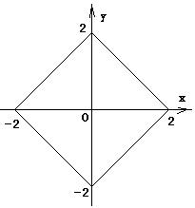设为闭曲线：，逆时针为正向。

计算。

1. 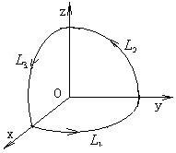计算积分 ， 其中

为球面片，的边界曲线，方向是从点

到点，到点，再回到。